專題清單
V 修正AI回復邏輯
V串接API ( 採用Google Maps API )
△串接其他外部API （Ex : 天氣、交通、空氣品質…）
V架設伺服器
X分帳功能(line群組記帳) 發票文字紀錄放群組 (優先)
X投票功能(偵測意見不同) (優先)
X 行程預算分析(類似記帳)
V定位功能
V RAG 對話上下文與話題切換機制
V API 查詢結果快取機制（相同資訊直接使用快取，避免重複呼叫 API）
V 快取資料 TTL 失效時間設定（目前統一設定至少一小時）
X 處理中提示功能（當系統正在查詢API或整理行程時，先回覆「正在查詢中」，避免使用者以為機器人沒有反應）(先讓LLM判斷時間，如果時間長需提示(這個回答要很久))
X 群組對話紀錄隔離（不同群組的對話及偏好資料分開儲存，避免讀到其他群組的內容。）(優先)
X系統前端應實施「個資去識別化（Data Anonymization）」或遮蔽處理，以杜絕隱私洩漏風險（評審建議事項）(先擋身分證字號) (優先)
V 網頁架設廣告板
△行程資訊匯入網頁地圖
X 行程順序最佳化(Google map API) (優先)
X 最終行程網頁生成與呈現
X系統上線後的狀態監控
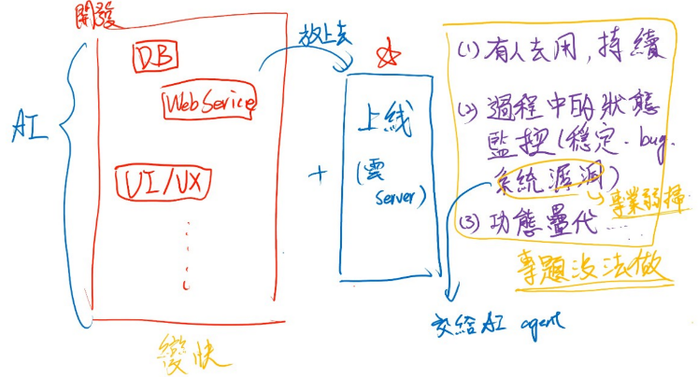
△弱點掃描（定期做）並修改程式

